***Бюджет для граждан***

***Исполнение бюджета Волошинского сельского поселения Миллеровского района за 2017 год***

**Основные параметры бюджета Волошинского сельского поселения Миллеровского района за 2017 год**

**тыс. рублей**





**Исполнение доходов бюджета Волошинского сельского поселения Миллеровского района за 2017 год (тыс. руб.)**

**+**

**+**

**=**

Налог на доходы физических лиц **939,3**

Налог на имущество **2 3 417,9**

Налоги на совокупный доход **445,3**

Государственная пошлина **149,3**

Доходы от использования имущества **31,1**

Штрафы, санкции, возмещение ущерба **35,6**

Дотации бюджетам бюджетной системы РФ **4 676,3**

Субсидии **0,2**

Субвенции **173,3**

Иные межбюджетные трансферты **1 330,0**

**Обеспечена работа комиссии** по вопросам собираемости налогов и других обязательных платежей при участии представителей компетентных федеральных служб (Постановление Администрации Волошинского сельского поселения

от 08.06.2015 № 43).

**Проведено** 7 заседания Рабочей группы



**В результате** реализации полного комплекса мер в бюджет Волошинского сельского поселения Миллеровского района **поступило 249,9 тыс. рублей**

**Динамика собственных доходов бюджета Волошинского**

**сельского поселения Миллеровского района**

**тыс. рублей**

**Динамика доходов**

**бюджета Волошинского сельского Миллеровского района в 2013-2017 гг.**

**тыс. рублей**

**Объем налоговых и неналоговых доходов бюджета Волошинского сельского поселения Миллеровского района в 2017 году составил 5 018,5 тыс. рублей**

**тыс. рублей**

**Государственная пошлина**

**бюджета Волошинского сельского поселения Миллеровского района**

**тыс. рублей**

**Показатели поступления доходов от использования имущества, находящегося в государственной и муниципальной собственности**

**в бюджет Волошинского сельского поселения Миллеровского района**

**тыс. рублей**

**Штрафы, санкции, возмещение ущерба**

**бюджета Волошинского сельского поселения Миллеровского района**

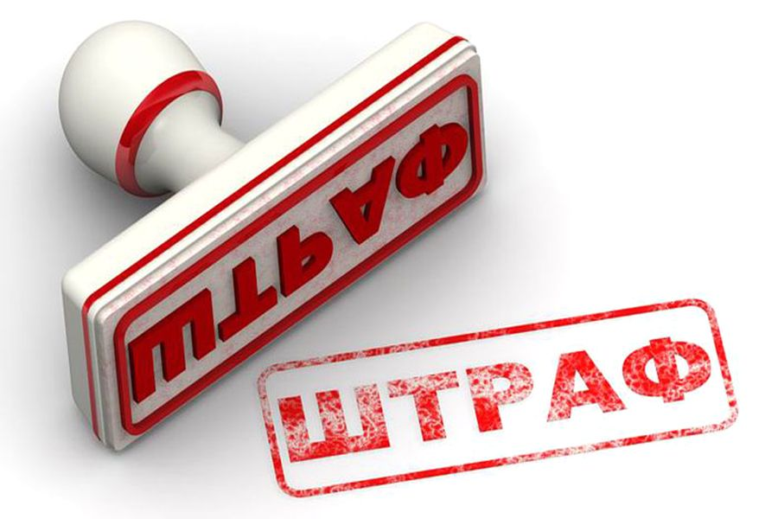Доходы от штрафов, санкций, возмещения ущерба утверждены на **2017** год в сумме **31,1** тыс. рублей, исполнены за **2017** год в сумме **31,1** тыс. рублей или **100,0%** от годовых бюджетных назначений. По сравнению с аналогичным периодом **2016** года объем поступлений от штрафных санкций увеличился на **25,6** тыс. рублей

**Динамика расходов бюджета Волошинского сельского поселения Миллеровского района**

**в 2013-2017 гг.**

**тыс. рублей**

**Структура расходов бюджета Волошинского сельского поселения Миллеровского района в 2017 году**

**Динамика расходов бюджета Волошинского сельского поселения**

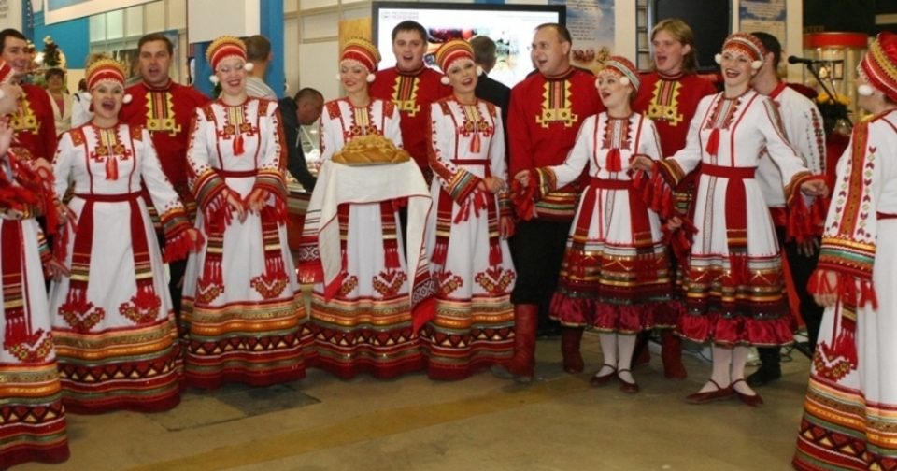**Миллеровского района на культуру**

**тыс. рублей**



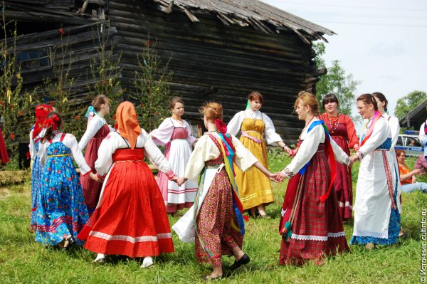**Структура расходов бюджета Волошинского сельского поселения Миллеровского района в 2017 году по отрасли «*Культура*»**

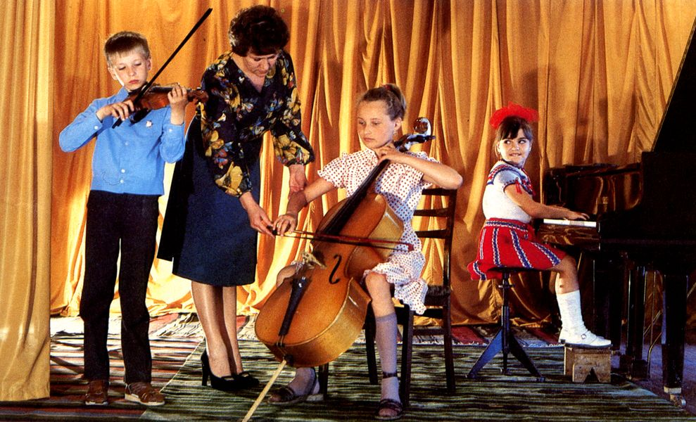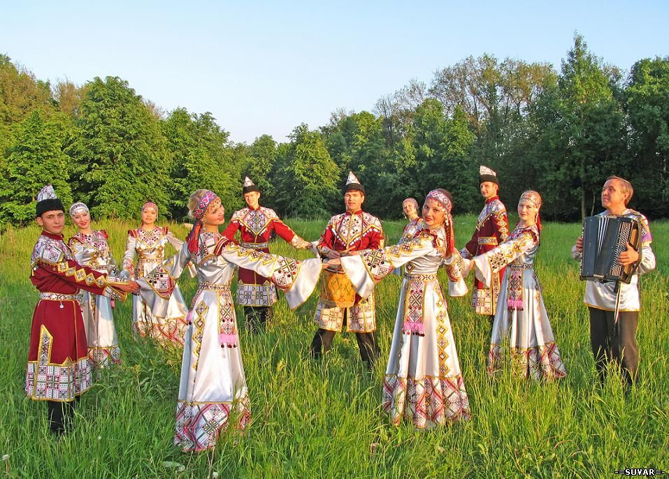

**Структура программных расходов бюджета**

**Волошинского сельского поселения Миллеровского района**

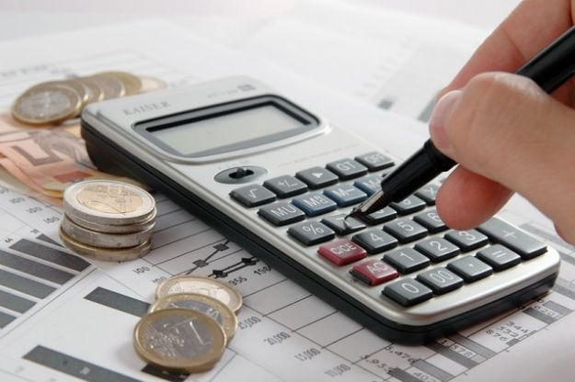**в 2017 году**

**Структура муниципальных программ Волошинского сельского поселения**

**в 2017 году**

***Всего:***

***10 659,3 тыс. рублей***

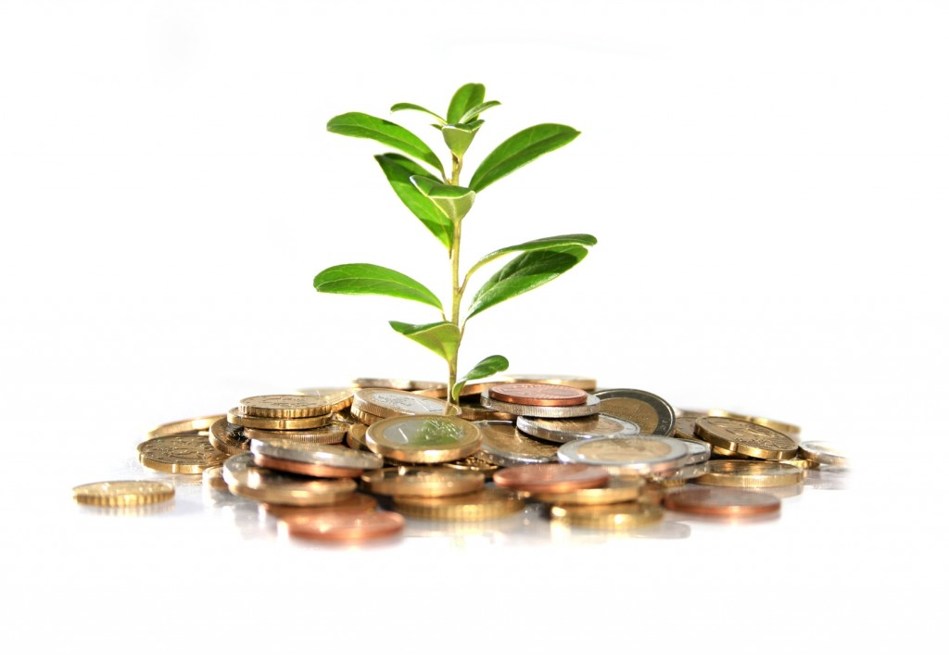

**Структура безвозмездных поступлений бюджета**

**Волошинского сельского поселения Миллеровского района**

**в 2017 году**

**Объем безвозмездных поступлений от других бюджетов бюджетной системы Российской Федерации в бюджет Волошинского сельского поселения Миллеровского района**

**тыс. рублей**

|  |  |  |  |  |  |
| --- | --- | --- | --- | --- | --- |
| Наименование | 2013 год | 2014 год | 2015 год | 2016 год | 2017год |
| Всего | 10 637,0 | 4 878,4 | 5 689,7 | 5 967,6 | 6 179,8 |
| Дотации | 3 350,6 | 3 697,3 | 5 177,7 | 4 893,7 | 4 676,3 |
| Субвенции | 149,5 | 154,6 | 164,9 | 175,0 | 173,5 |
| Субсидии и иные межбюджетные трансферты | 7 136,9 | 1 026,5 | 347,1 | 898,9 | 1 330,0 |